3 kwietnia 2023 r.

Wygraj bilet i jedź na VW Bus Festival!

- Jeden z największych zlotów w Europie
- 3 dni festiwalu: pokazy modeli T, koncerty i atrakcje dla tysięcy gości
- Atrakcyjny konkurs na FB, w którym wygrać można jeden
z dwudziestu biletów na festiwal
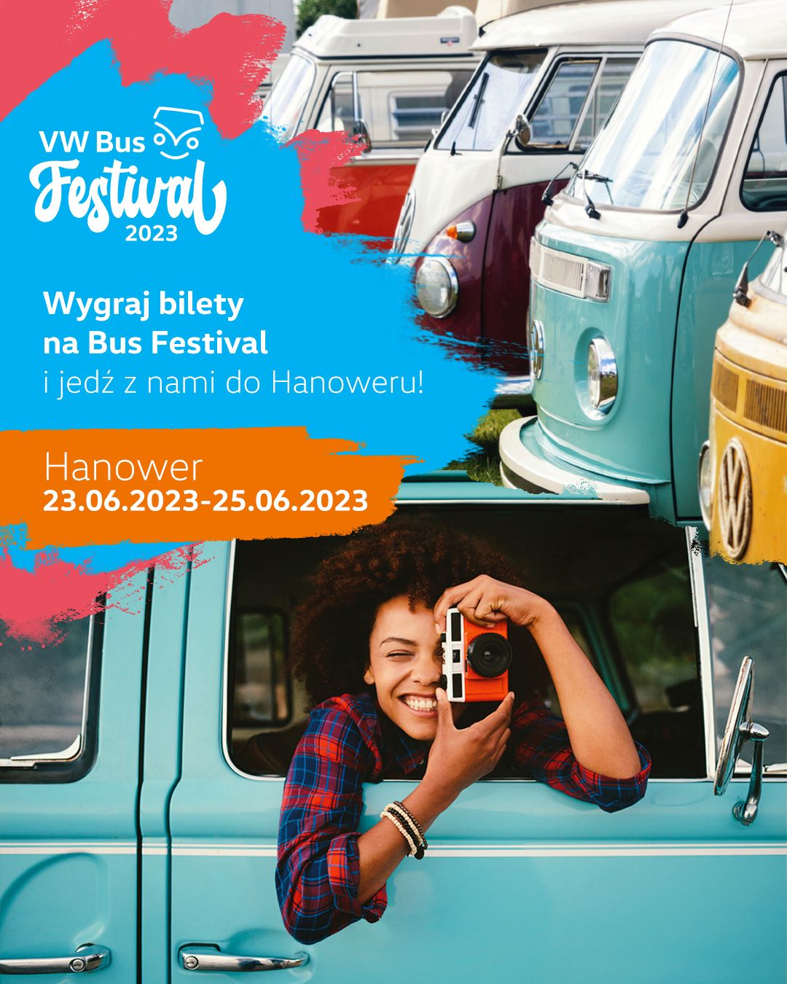
Poznań, 3 kwietnia 2023 r. Już 23 czerwca na terenach targowych w Hanowerze, rozpocznie się kolejny VW Bus Festival 2023. W wielkim zlocie fanów modelu T weźmie udział spora reprezentacja właścicieli tych samochodów z Polski. By do niej dołączyć wystarczy wziąć udział
w konkursie i wygrać bilety dla siebie i towarzyszących pasażerów.
Volkswagen Samochody Dostawcze spodziewa się, że w dniach 23 - 25 czerwca 2023 roku, z okazji VW Bus Festival na terenach targowych
w Hanowerze pojawi się około 6000 różnych generacji modelu T, ich właściciele z osobami towarzyszącymi oraz ponad 60 000 zwiedzających. Parkingi wokół budynków targowych zamienią się w ogromne pole kampingowe. Pojawi się tam też silna reprezentacja miłośników serii T
z Polski. By do niej dołączyć, wystarczy wziąć udział w konkursie na profilu marki Volkswagen Samochody Dostawcze na Facebooku https://www.facebook.com/volkswagensamochodydostawcze i wygrać jeden z 20 biletów uprawniających do wjazdu własnym Volkswagenem T na imprezę. Jeden bilet uprawnia do wjazdu na teren festiwalu kierowcę i trzy osoby towarzyszące.
Aby wygrać bilet, należy zamieścić w komentarzu pod postem konkursowym odpowiedź na pytanie: „Jaka była najciekawsza przygoda, którą przeżyłeś ze swoim Busem?”. Zgłoszenia konkursowe muszą przyjąć formę filmiku lub kolażu zdjęć, które opowiedzą historię konkretnego T i jego posiadacza. Dwudziestu nagrodzonych biletami laureatów wybierze eksperckie Jury. Konkurs rozpocznie się 30 marca, a zgłoszenia nadsyłać można do
13 kwietnia. Ogłoszenie zwycięzców nastąpi do 20 kwietnia. Udział
w festiwalu można wziąć wyłącznie z samochodem zgłoszonym
w konkursie.

Trzy dni poświęcone Bulli
Festiwalowy program rozpocznie się w piątek, 23 czerwca, w południe. Aż do niedzielnego popołudnia odbywać się będą przeróżne atrakcje i koncerty,
a na dużej scenie zostaną wręczone nagrody dla wyjątkowych modeli Bulli
i ich właścicieli. Na odwiedzających czeka wiele pokazów i wystaw poświęconych temu modelowi, giełda części zamiennych, pamiątki z Bulli oraz „Bulli food mile” z szeroką ofertą jedzenia i napojów.
„Klienci Volkswagen Samochody Dostawcze od początku historii marki tworzą unikatowe społeczności. Organizują zloty, kolekcjonują akcesoria, modeliki, a także wymieniają się wiedzą na forach. Planowany pod koniec czerwca wyjazd na VW Bus Festiwal w Hanowerze, to dla miłośników modelu T wyjątkowa okazja do wspólnego spędzenia czasu, pochwalenia się swoim wyjątkowym samochodem, wymiany doświadczeń i po prostu dobrej zabawy. Zloty busów ze znaczkiem VW to nieodzowna historia marki, którą chcemy kultywować tworząc wyjątkową społeczność” - podkreśla Piotr Łakomy, dyrektor marki Volkswagen Samochody Dostawcze.
Ekipa Team Poland pojawi się w Hanowerze już pierwszego dnia Festiwalu
i będzie na nim obecna przez całe trzy dni. W sumie reprezentacja z Polski liczyć będzie ponad 50 samochodów z różnych generacji modelu T.
Pełny program festiwalu
Zanim festiwal rozpocznie się na dobre, Volkswagen Samochody Dostawcze pokaże, jak wszystkie samochody prezentują się na drodze. Impreza rozpocznie się wielkim konwojem klasyków, który wyruszy z zakładu
w północno-zachodniej części Hanoweru i przejedzie przez centrum miasta na tereny targowe. Tam marka zabierze zwiedzających w podróż przez historię Bulli. Przez trzy dni zaprezentują się dziesiątki historycznych, ciekawych i najnowszych busów marki Volkswagen.
Na przykład będzie można zobaczyć najstarszy zarejestrowany T1 o imieniu "Sophie" (zbudowany w 1950 roku, numer podwozia 20-1880) z kolekcji pojazdów zabytkowych marki Volkswagen Samochody Dostawcze. Wystawiony zostanie również "Half-track Fox", unikatowy T1 z napędem gąsiennicowym.
Kolejną atrakcją będzie customowy kamper T2 w kolorze bladoróżowym, należący od 2008 roku do legendy rocka Pete'a Townshenda, który wystąpił ze swoim zespołem "The Who" na imprezie Bulli w Hanowerze w 2007 roku.
Legendarna nazwa modelu "California" po raz pierwszy pojawiła się na T3. Ten wersja pojazdu i jego następcy zostaną zaprezentowani na ekspozycji kamperów. Nie trzeba chyba dodawać, że zwiedzającym zostaną zaprezentowane najnowsze modele marki Volkswagen Samochody Dostawcze, przede wszystkim Multivan i w pełni elektryczny ID. Buzz.
Ale czym byłby festiwal bez muzyki na żywo? Na dużej scenie i na scenie małej "Bulli stage", zobaczyć będzie można wiele koncertów zarówno topowych zespołów i piosenkarzy, jak i międzynarodowych debiutantów.
Dla najmłodszych uczestników planowane są dedykowane atrakcje i strefa zabaw Bulli.
Więcej informacji na temat VW Bus Festival na temat konkursu znaleźć można na: VW Bus Festival 2023 (vwdostawcze.pl)

Kontakt:
Magda Piekarczyk - Olszak
Kierownik komunikacji marketingowej i PR
Volkswagen Samochody Dostawcze
tel.+48 690 406 386
e-mail: magda.piekarczyk@volkswagen.pl

O marce Volkswagen Samochody Dostawcze:
Marka Volkswagen Samochody Dostawcze (VWSD) jako wiodący producent lekkich samochodów dostawczych znacząco i nieustannie kształtuje przemysł transportowy, zarówno towarowy jak i pasażerski. Nasze pojazdy przewożą pracowników budowlanych, rodziny i poszukiwaczy przygód, bułki, paczki i deski surfingowe. Codziennie pomagają niezliczonym ludziom na całym świecie w wykonywaniu swojej pracy, jeżdżą po drogach jako mobilne warsztaty oraz dowożą lekarzy pogotowia i policjantów do miejsc ich interwencji.
W zakładach w Hanowerze (D), Poznaniu (PL), Wrześni (PL) i Pacheco (ARG) około 24 tys. pracowników produkuje serie Transporter, Caddy, Crafter i Amarok, a od 2022 r. – również ID. Buzz – w pełni elektryczny model wzorowany na kultowym VW Bulli. Volkswagen Samochody Dostawcze to w obrębie Grupy Volkswagen wiodąca marka w zakresie jazdy autonomicznej oraz usług mobilności, takich jak Mobility-as-a-Service i Transport-as-a-Service – są to dziedziny, w których marka kształtuje przyszłość mobilności. W ten sposób marka transportuje społeczeństwo jutra wraz z jego wszystkimi wymaganiami ku czystej, inteligentnej i zrównoważonej mobilności. Za taką właśnie mobilnością opowiada się marka Volkswagen Samochody Dostawcze zgodnie ze swoją maksymą: transportujemy sukces, wolność i przyszłość.

